Durch das Speichern Ihrer angepassten Filtervorlagen kann der Benutzer einzelne und sich wiederholende Zeichenfolgen aus dem Übersetzungsprojekt ein- und ausschließen. Der Filter für JSON-Dateien verfügt beispielsweise über diese erweiterten Anpassungsoptionen. Sie können Ihre Vorlage erstellen und sie sogar als Standardvorlage für alle Feature-Projekte festlegen.

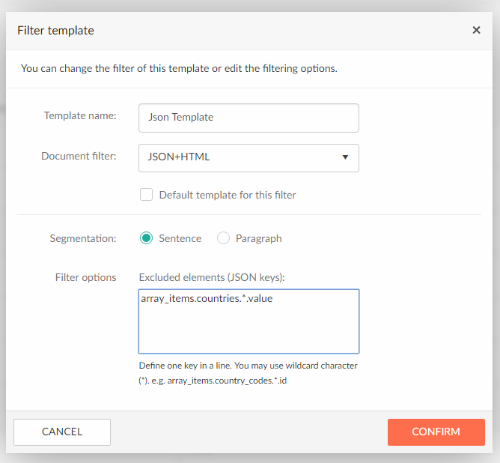

So greifen Sie auf die Filteroptionen zu

Um auf die Filtervorlagen zuzugreifen und eine neue Vorlage zu erstellen, navigieren Sie vom Benutzermenü in der rechten Ecke zu **Filtereinstellungen**. Auf dieser Seite können Sie neue benutzerdefinierte Vorlagen hinzufügen oder vorhandene bearbeiten.

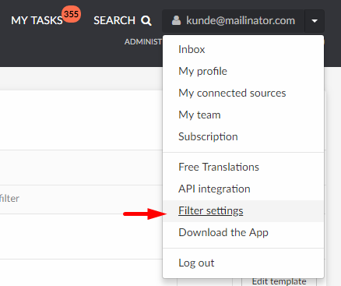

Nachdem Sie eine neue Filtervorlage erstellt haben, navigieren Sie zurück zu Ihren Übersetzungsprojekten.

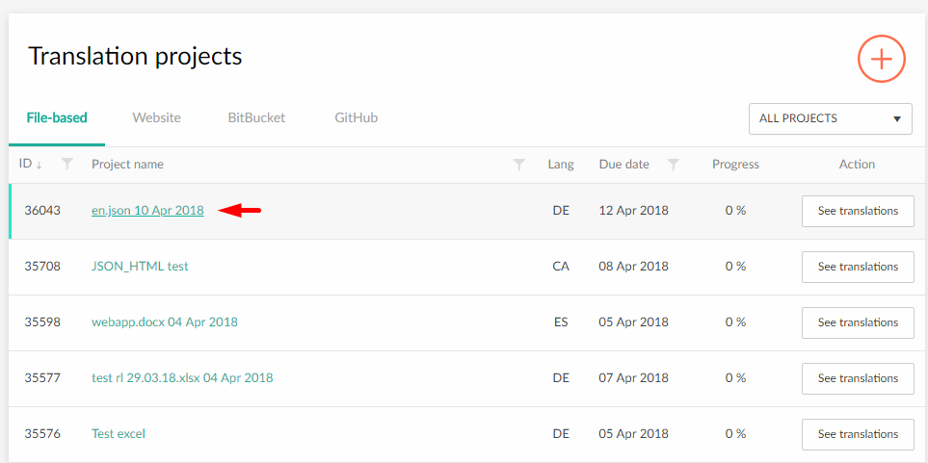

* Öffnen Sie die Projektdetails, indem Sie auf den Projektnamen klicken.
* Klicken Sie auf den Tab "Quelldateien"
* Für jede Datei gibt es ein Dropdown-Menü, das alle Ihre Filtervorlagen enthält. Wählen Sie einen aus, der auf die Datei angewendet werden soll.

Nach einigen Augenblicken erhalten Sie eine Benachrichtigung auf der Seite, wenn der Filter erfolgreich angewendet wurde.

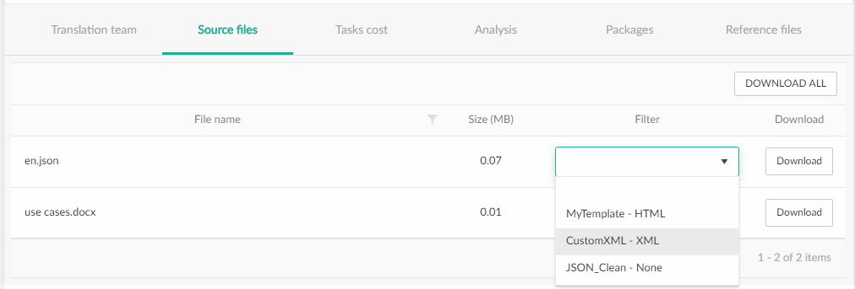

Verwenden Sie Beispiele:

Das Anpassen der Filtereinstellungen can bietet einen viel saubereren Arbeitsbereich für Übersetzer. Nicht alles, was aus einem CMS in Form von .json oder .xml extrahiert wird, ist für die Übersetzung notwendig. Diese Dateien können Wörter, Ausdrücke und Zeichenfolgen enthalten, die für Ihr Übersetzungsprojekt irrelevant sind. Wenn Sie diese Zeichenfolgen aus Ihrem Übersetzungsprojekt ausschließen, erhalten Sie ein viel "benutzerfreundlicheres" und "lesbareres" Übersetzungsprojekt mit einer kleineren Wortanzahl.